Название образовательного учреждения
МБОУ «Смак-Корсинская СОШ
1. Название мероприятия
“Музеи в нашей жизни”
2. Уровень (школьный, районный, межрайонный, республиканский)
школьный
3. Дата проведения
11.10.2021
4. Охват
8 класс
5. Краткое содержание
2021 год в Татарстане объявлен годом родных языков и народного единства .С этой целью 11 ого октября классный руководитель 8-ого класса провела экскурсию в школьный музей на тему: “Музеи в нашей жизни”.
"Надо хранить наше прошлое: оно имеет действенное воспитательное значение. Оно воспитывает чувство ответственности перед Родиной" (Д. С. Лихачев) Узнавая прошлое, сохраненное в музеях, мы лучше понимаем людей, которые жили и творили до нас, чувствуем ответственность перед будущими поколениями, задумываемся о том, что им будет важно, нужно. Можем ли мы оставить потомкам такие же прекрасные картины, книги, предметы быта, архитектурные сооружения? Что потом будут говорить и думать о нас? Д. С. Лихачев говорил : "Забота о прошлом есть одновременно и забота о будущем... Если человек равнодушен к памятникам истории своей страны, значит, он равнодушен к своей стране
6. Ссылка на освещение мероприятия на сайте ОУ, соц.сетях
https://www.instagram.com/p/CVCeBkitqEs/?utm_medium=share_sheet
7. Задействованнные СМИ
Инстаграм, электронное образование
8. Фото


Мәктәп исеме
Курса Почмак урта гомуми белем мәктәбе
1. Чараның исеме
“Татар халык ашлары”
2.Чараның дәрәҗәсе (мәктәп, районкүләм, республика)
Мәктәп
3. Уткәрү вакыты
13.10. 2021
4. Катнашучылар саны
11
5. Чараның кыскача эчтәлеге
3-4 нче сыйныф укучылары белән “Татар халык ашлары ” дигән класс сәгате үтте. Максаты: татар халык ашлары белән таныштыру; укучыларның логик фикерләү сәләтен, иҗади активлыкларын, мөстәкыйльлекләрен, күзәтүчәнлекләрен үстерү; Тәрбияви максаты: үзара дустанә мөнәсәбәт булдыру, эшлекле рәвештә аралашырга өйрәтү; туган телгә хөрмәт,халкыбызның ачык йөзле, кунакчыл булуын аңлату, милли үзаңны үстерү, тырышлык, патриотик хис тәрбияләү.
6. Сайтта, соц. челтәрләрдә чараны чагылдырган сылтама
https://www.instagram.com/p/CU-GJK9NQWR/?utm_medium=share_sheet
7. СМИ
Кунаклар киләсе көнне
Өйдә пәрәмәч пеште.
Тәмле исләрен аңкытып,
Табадан бәлеш төште.
Әни юкта мин аларга
Бал һәм май ягып чыктым.
Кайсы тәмлерәк икән ?”-дип,
Барсын да кабып чыктым.
Бу хәлне күреп, әнием:
“Пәрәмәч! Бәлеш!”-диде.
Аннары шәпләп “сыйлады”,
Миңа зу-у-у-р “өлеш” тиде.

Укучылар өстәл яныныда үзеңне дөрес тоту кагыйдәләре, татар халык ашлары турында сөйләштеләр, кызыклы сорауларга җавап бирделәр.Гөбәдия, өчпочмак пешерер өчен бирелгән ашамлыклардан компонентлар җыеп, рецептларын якладылар. Өстәлне дөрес итеп сервировкаларга өйрәнделәр. Класс сәгате бик мавыктыргыч үтте.

8. СМИ
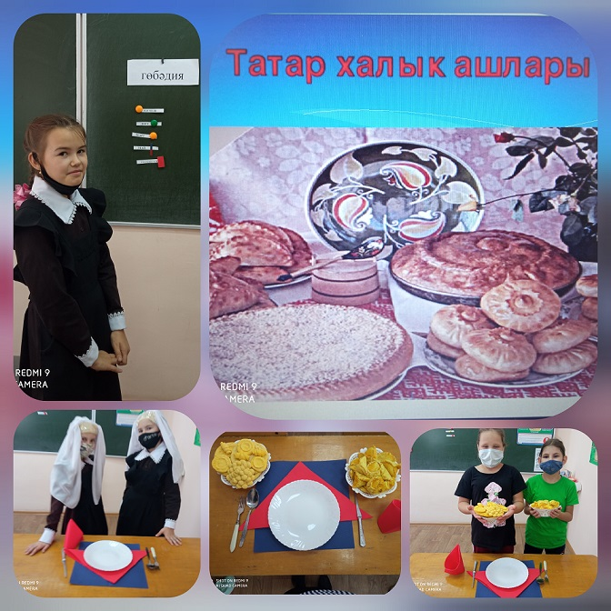

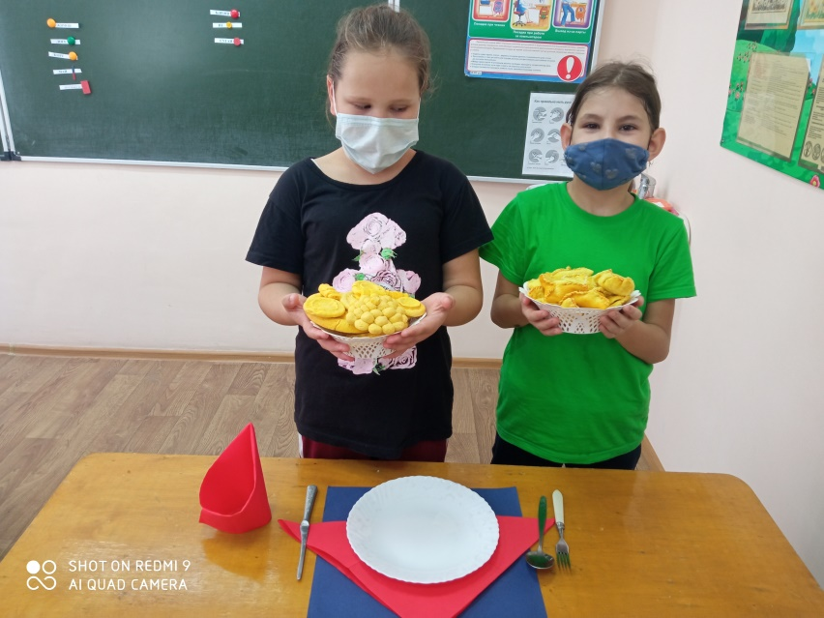

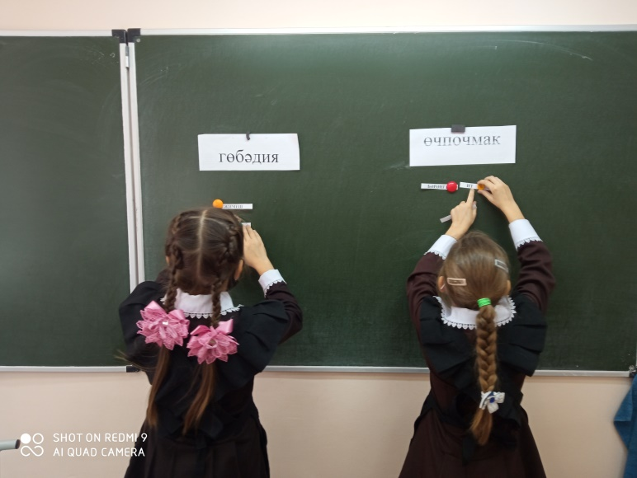
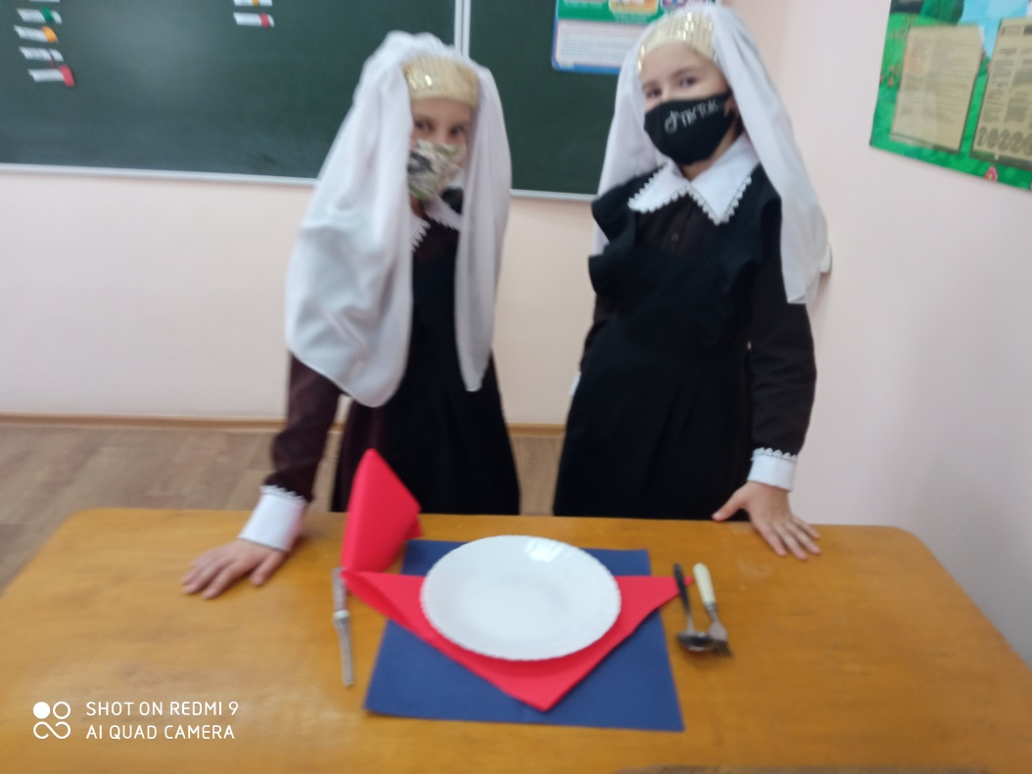

Мәктәп исеме
Курса Почмак урта гомуми белем мәктәбе
1. Чараның исеме
“Карлыгачка алу”
2. Чараның дәрәҗәсе (мәктәп, районкүләм, республика)
мәктәпкүләм
3. Уткәрү вакыты
12.10.2021
4. Катнашучылар саны
56
5. Чараның кыскача эчтәлеге
Бүген безнең Курса Почмак урта гомуми белем мәктәбенең“Карлыгач” оешмасы тагын алты укучыга арта. Бу бәйрәмгә укучылар бик теләп хәзерләнделәр. Чыннан да алар күп нәрсәгә өйрәнделәр: матур итеп рәсем ясарга, дөрес итеп язарга,биюгә, җырга,тапкырлыкка,зирәклеккә. ”Карлыгач”ның кагыйдәләрен,биеклекләрен өйрәнделәр,тантаналы вәгъдә бирделәр. .
Бүген бездә зур тантана
Елмаю йөзебездә.
Карлыгачлар – булабыз,
Без бүген һәммәбез дә

6. Сайтта, соц. челтәрләрдә чараны чагылдырган сылтама
https://www.instagram.com/p/CU7qtJCNANY/?utm_medium=share_sheet
7. СМИ

8. СМИ

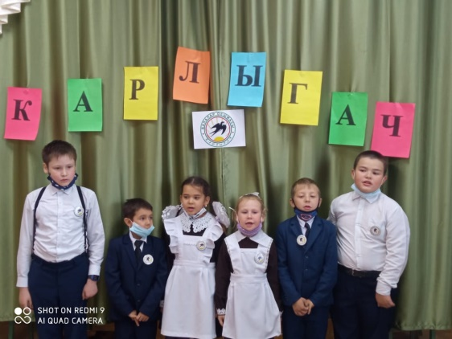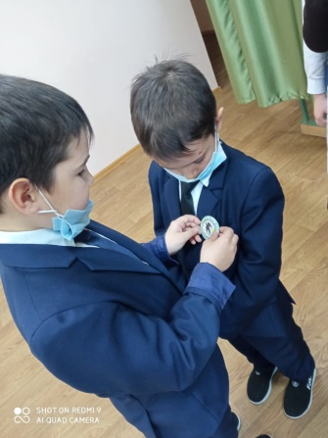

Мәктәп исеме
Курса Почмак урта гомуми белем мәктәбе
1. Чараның исеме
Классный час на тему “Русские народные игрушки”
2. Чараның дәрәҗәсе (мәктәп, районкүләм, республика)
мәктәп
3. Уткәрү вакыты
9 октябрь, 2021 нче ел
4. Катнашучылар саны
5
5. Чараның кыскача эчтәлеге
С целью расширять кругозор детей о художественных народных промыслах, этапах создания народной игрушки, способствовать творческому применению знаний о народной игрушке в 6 классе провели классный час на тему «Русские народные игрушки». По презентации классный руководитель познакомил учеников с игрушками, которые русский народ мастерил для своих детей, они увидели, какие талантливые русские мастера. Рассказали о самой знаменитой на весь мир русской игрушке – матрешке, о том, как делают матрёшку.
В матрешке — матрешка.
В матрешке — матрешка.
А самая маленькая,
Как крошка.
Также ученики попробовали сделать костюмы для кукол.

6. Сайтта, соц. челтәрләрдә чараны чагылдырган сылтама
https://www.instagram.com/p/CU7BMIktk2Y/?utm_medium=share_sheet
7. СМИ
Инстаграм, мәктәп сайты
8. СМИ

Курса Почмак урта гомуми белем мәктәбе
1. Чараның исеме
Якташыбыз Наил Васыйл улы Касыймов
2. Чараның дәрәҗәсе (мәктәп, районкүләм, республика)
мәктәп
3. Уткәрү вакыты
15. 10.2021
4. Катнашучылар саны
11
5. Чараның кыскача эчтәлеге
15 нче октябрь көнне 9 нчы сыйныф укучылары шагыйрь Наил Касыймов белән таныштылар. Наил Васыйл улы Касыймов 1955 елның 18 августында районыбызның Ашытбаш авылында туа. 1970 елда Ашытбаш сигезъеллык мәктәбен, 1972 елда Тукай-Кырлай урта мәктәбен тәмамлый. Ул 1972-1977 елларда Казан төзелеш институтында укый һәм 1992 елга кадәр төрле төзелеш һәм сәүдә оешмаларында өлкән инженер, директор булып эшли. 1992-97 елларда Наил Касыйм Татарстан дәүләт телестудиясендә редактор, өлкән редактор хезмәтендә, 1997-1999 елларда Казан шәһәр хакимиятенең мәдәният идарәсендә идарә башлыгының беренче урынбасары булып эшли. 1999 елдан хакимиятнең юллар төзү идарәсендә идарә башлыгы урынбасары вазифаларын башкара. 2005 елдан Татарстан Республикасы мәдәният министрлыгында бүлек мөдире булып эшли, бүгенге көндә лаеклы ялда. Кайда гына яшәсә дә, нинди генэ эштә эшләсә дә, Ниал Касыймның шигърияткә мәхәббәте сүрелми. Ул татар поэзиясендә җырчы шагыйрь буларак танылу ала. 1993 елда “Су буенда учак яна”, 1996 елда “Күңелем каршыңда тезләнде...”, 2013 елда “Күңелем кояшы”, ә 2020 елда шигырьләре һәм җырлары тупланган “Су буенда учак яна“ дип исемләнгән яңа китабы дөнья күрде. Әлеге тәрбия дәресе 2021 ел – Татарстан Республикасында Туган телләр һәм халыклар бердәмлеге елы уңаеннан үткәрелде. Дәрестә 11 укучы катнашты. Чараның максаты: укучыларны якташ шагыйрьләребез белән таныштыру, якташлабызның уңышлары белән горурлык хисләре тәрбияләү.
6. Сайтта, соц. челтәрләрдә чараны чагылдырган сылтама
https://www.instagram.com/p/CVCt5xStBUc/?utm_medium=share_sheet
7. СМИ
Мәктәп сайты, инстаграм
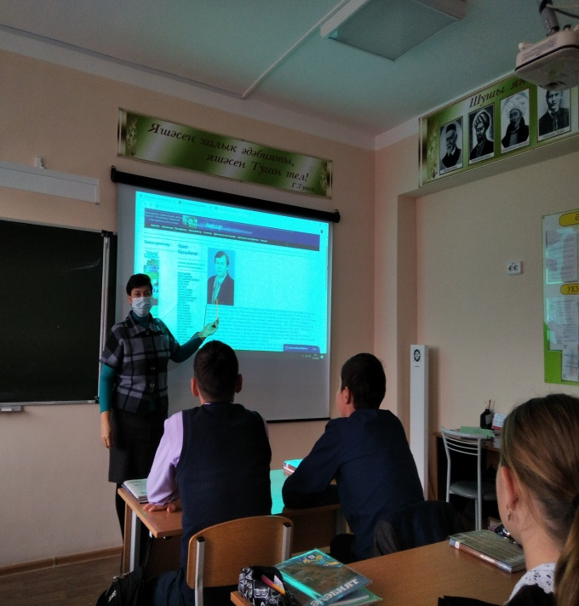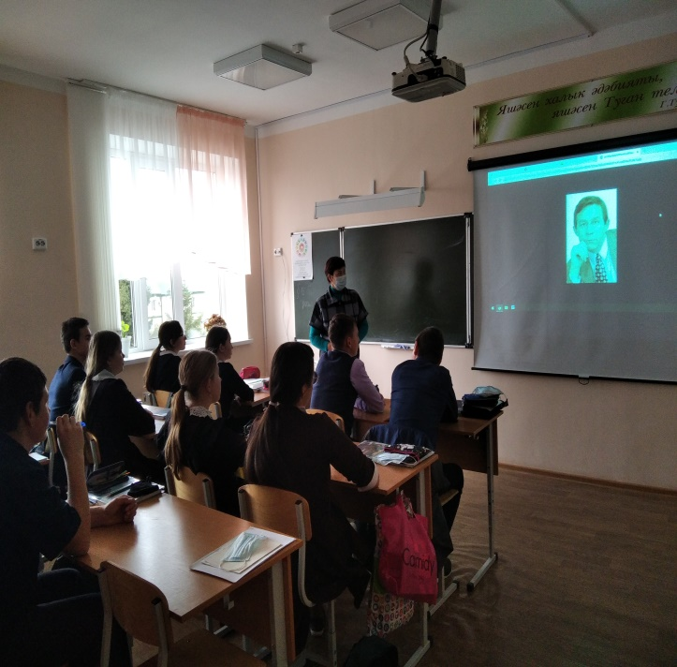
Мәктәп исеме
Курса Почмак урта гомуми белем мәктәбе
1. Чараның исеме
«Милли киемнәребез”
2. Чараның дәрәҗәсе (мәктәп, районкүләм, республика)
мәктәп
3. Уткәрү вакыты
11.10.2021
4. Катнашучылар саны
5
5. Чараның кыскача эчтәлеге
10 нчы класс укучылары «Милли киемнәребез” дигән темага класс сәгате уткәрделәр. Максат: укучыларны татар халкының милли киемнәре белән таныштыру,үз халкыңның кимендэге милли үзенчәлекләр белән кызыксындыру,укучыларда татар булуың белән горурлану хисләре тәрбияләү.Класс сәгате барышында мәктәп музеена экскурсия оештырылды, әңгәмә уткәрелде.
6. Сайтта, соц. челтәрләрдә чараны чагылдырган сылтама
https://www.instagram.com/p/CVCrGFrtq8-/?utm_medium=share_sheet
7. СМИ
Мәктәп сайты, инстаграм
8. СМИ
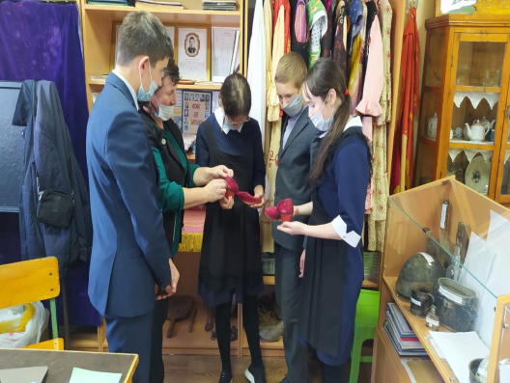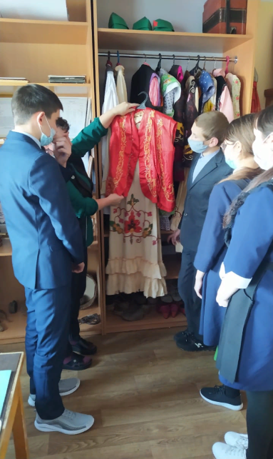

Мәктәп исеме
Курса Почмак урта мәктәбе
1. Чараның исеме
Балалар өчен газета-журналларга күзәтү.
2. Чараның дәрәҗәсе (мәктәп, районкүләм, республика)
МӘКТӘП
3. Уткәрү вакыты
15. 10.21
4. Катнашучылар саны
11 СЫЙНЫФ – 2 УКУЧЫ
5. Чараның кыскача эчтәлеге
Максат: вакытлы матбугатта чагылдырылган яңалыклар белән танышу, фикер алышу
Укучылар белән балалар өчен газета-журналларга кyзәтү ясалды. Туган телләр hәм халыклар бердәмлеге елы уңаеннан, туган телгә багышланган язмалар белән таныштылар. Укучылар yзләренә кызыклы hәм файдалы мәгълүмат алдылар.

6. Сайтта, соц. челтәрләрдә чараны чагылдырган сылтама
https://www.instagram.com/p/CVCuiTMt_Bo/?utm_medium=share_sheet
7. СМИ
Инстаграмм, мәктәп сайты
8. СМИ
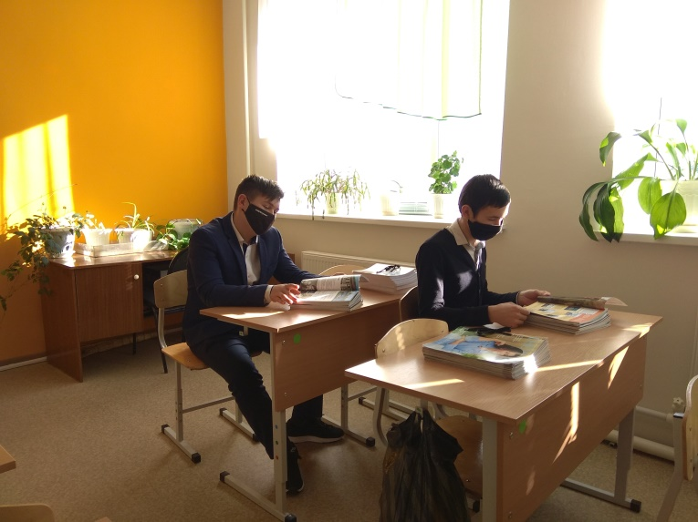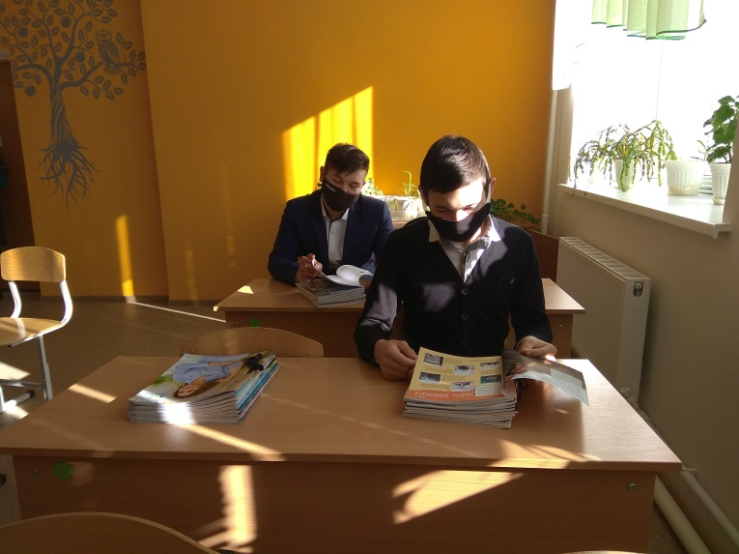

Название образовательного учреждения
МБОУ «»Смак-Корсинская СОШ
1. Название мероприятия
Знакомство с новостями СМИ для школьников
2. Уровень (школьный, районный, межрайонный, республиканский)
Школьный
3. Дата проведения
15.10.21
4. Охват
11 класс – 2 уч.
5. Краткое содержание
Цели мероприятия: познакомиться с новостями СМИ .

Учащиеся ознакомились с новостями в СМИ и обсудили наиболее интересные темы.

6. Ссылка на освещение мероприятия на сайте ОУ, соц. сетях
https://www.instagram.com/p/CVCuiTMt_Bo/?utm_medium=share_sheet
7. Задействованнные СМИ
Инстаграмм, сайт школы
8. Фото
